**Пояснительная записка к проекту**

Земельный участок с кадастровым номером 50:16:0604162:2, расположен по адресу: Московская область, г.о. Электросталь, д. Есино,   
стр. 1, имеет категорию земель «земли населенных пунктов»,   
основной ВРИ – «рынки; магазины», площадь – 20000 кв.м.

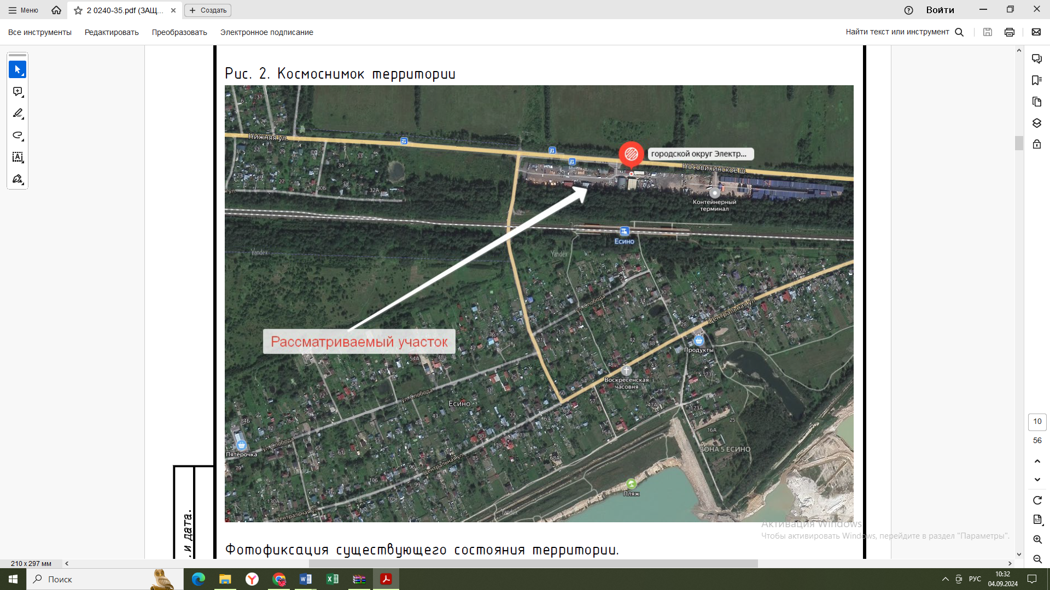

В настоящее время на участке имеются капитальные и вспомогательные здания. Участок огорожен. Максимальное количество этажей – 2, максимальный процент застройки – 29%.

На рассматриваемом земельном участке предполагается строительство складских зданий.

В соответствии с заключением ООО «АКСОН-Проект» подтверждено соблюдение требований технических регламентов для объекта капитального строительства при реализации разрешения на условно разрешенный вид использования «склад» (код 6.9) для земельного участка с кадастровым номером 50:16:0604162:2, расположенный по адресу: Московская область, г.о. Электросталь, д.Есино, стр.1

**Фотофиксация существующего состояния территории**

